Docente PIE | Cursos | Correo envío de trabajos y dudas
Paz Ribbeck González | 1º A – B – C | trabajosprofepaz@gmail.com
Daniela Norambuena Brito | 1º D – E – F | trabajos.profedani@gmail.com

GUÍA Nº1: SUMA Y RESTA DE NÚMEROS ENTEROS EN CONJUNTO Z
Nombre: ________________________________________________
Curso: ______ Fecha: ___/___/___
Objetivo: Comprender y explorar el conjunto z con el fin de resolver ejercicios propuestos a través de guía de trabajo
Actividad:
- Leer detenidamente la guía de aprendizaje y luego realizar los ejercicios de cada apartado.
- Responder la guía de forma ordenada en un documento Word y enviarlo al correo de la profesora que corresponda según su curso, especificando su nombre y curso.
- La guía consta de 28 puntos totales y un 60% de exigencia, por lo que con 16,5
puntos obtiene nota 4,0.
Estimad@ alumn@: Debido a las actuales circunstancias y hasta que la situación se normalice, te invitamos a realizar estas actividades para reforzar los contenidos de la guía de matemáticas Nº1 En esta guía podrás encontrar material complementario al de estudio entregado por la profesora, para tu mejor comprensión y ejercitación de la operatoria, haciendo énfasis en las operaciones de suma y resta y uso de regla de los signos. Te invitamos a que seas curioso, crítico y a que trabajes para que mejores tus habilidades para analizar, argumentar, construir hipótesis y conclusiones, entre otras.
Se espera que comprendas el conjunto z de números enteros, distinguiendo entre positivos y negativos y realizar cálculos de suma y resta en el conjunto z, haciendo énfasis en el uso de regla de los signos.

Conjunto Z de números enteros

Numeros enteros

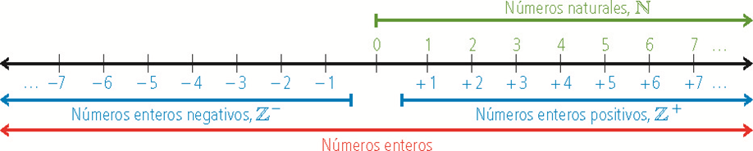
“Un número entero es cualquier elemento del conjunto formado por los números naturales, sus opuestos (versiones negativas de los naturaleso) y el cero”.

Representación en la recta de los números enteros y forma de numerarlos

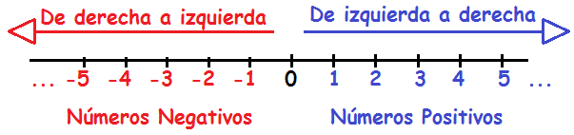

Actividad 1: Ordene en forma creciente (de menor a mayor) los siguientes números. (2 puntos c/u, total 8 puntos)
- Ejemplo: -7 , 4 , -3 , 0 , -4 , 1 , -12 , 10
- Respuesta: -12, -7, -4, , -3, 0, 1, 4, 10
Ahora tú:
Ejercicio | Respuesta
a) 6; -3 ; 7 ; -10 ; -9 ; 5 , 0; -1 ; 1
b) – 26, 0 , 74, -5 , 6, -29, 17, 16
c) -94, 23 , -5, 35, -7, 31, -56
d) 21, -4, 15, -7, 19, -87, 24

Actividad 2: Ordene en forma decreciente (de mayor a menor) los siguientes números. (2 puntos c/u, total 8 puntos)
- Ejemplo: 3, -6 , 14 , -13 , 0 , -4 , 1 , -12 , 10
- Respuesta: 14, 10, 3, 1, 0, -4, -6, -12, -13
Ahora tú:
Ejercicio | Respuesta
a) 2; -13 ; 17 ; -10 ; -9 ; 15 ; 0 ; -1
b) 6, – 26, 0 , 25, -5 , 6, 29, -17, 16
c) 3, -7, 21, -14, 18, -27, 19, -87
d) -32, 23 , -15, 35, -7, 0, -56, 24

Sumas y restas en Z
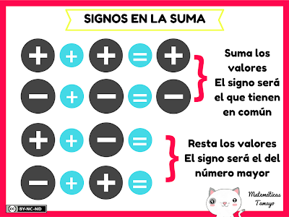

Regla de los signos para la adición de números Enteros

- Signos IGUALES se SUMAN y se conserva el signo
- Signos DISTINTOS se RESTAN y se coloca el signo del número con mayor valor absoluto.

Caso 1: Cuando ambos números son positivos

“Signos IGUALES se SUMAN y se conserva el signo

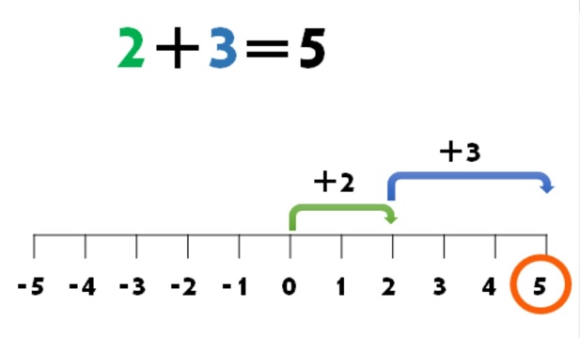
- Iniciamos en la recta numérica en el cero (0) siempre para la ubicación de los números, por ser el 2 un número positivo, vamos a avanzar en la recta numérica dos pasos a la derecha, hasta detenernos en el punto dos como lo indica la flecha de color verde. Luego continuamos en la misma dirección, esta vez dando tres pasos, hasta llegar al punto 5 de la recta numérica como se muestra en la flecha azul. Por lo tanto 2+3=5

- Tip: Si el paso anterior se te hizo fácil, prueba con números más grandes en los ejercicios posteriores, recordando la regla de signos siempre.

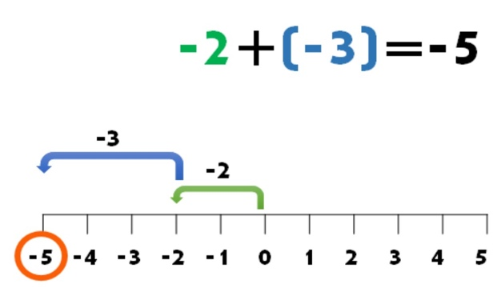
Caso 2: Cuando ambos números son negativos
Signos IGUALES se SUMAN y se conserva el signo

En este caso notamos que ambos números tienen el mismo signo, con la diferencia de que esta vez ambos son negativos. Por ello debemos avanzar hacia el lado izquierdo. Iniciamos en cero (0), avanzamos 2 pasos al lado izquierdo y desde el punto en el que quedamos vamos a avanzar 3 pasos más en el mismo sentido. Hasta llegar al punto -5 de la resta numérica.

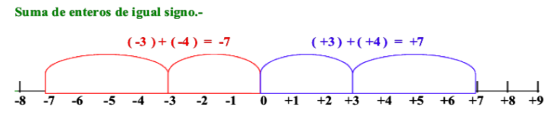
Ejemplo:

Caso 3: Cuando se tiene un número positivo y otro negativo y el mayor valor absoluto de ellos lo tiene el número negativo.

Signos DISTINTOS se RESTAN y se coloca el signo del número con mayor valor absoluto.
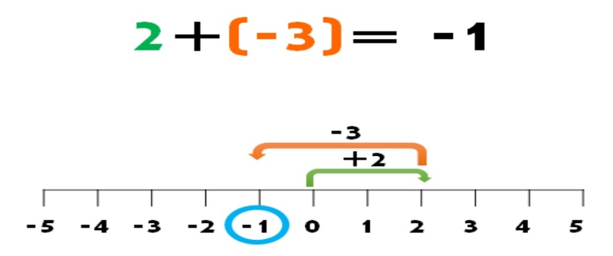
Es este caso podemos notar que el número 2 es positivo, por ello avanzamos al lado derecho, una vez allí, al igual que indica la flecha naranja, avanzamos al lado izquierdo porque -3 es negativo. Hasta detenernos en -1. Por tanto 2+ (-3)= -1
Ejemplo:
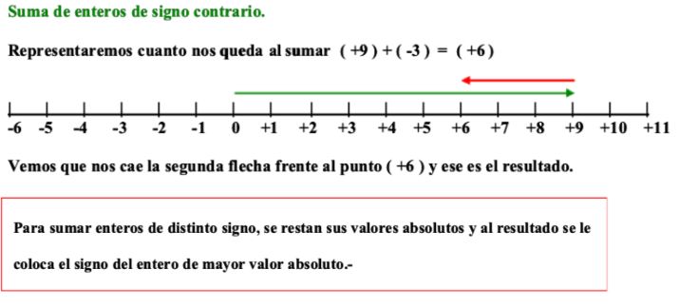

Caso 4: Cuando se tiene un número negativo y otro positivo y el mayor valor absoluto de ellos lo lleva el número Positivo.

Signos DISTINTOS se RESTAN y se coloca el signo del número con mayor valor absoluto.
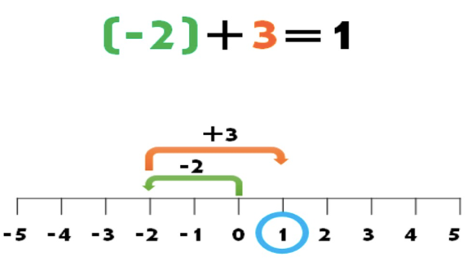
Es este caso podemos notar que el número 2 es negativo, por ello avanzamos al lado izquierdo como vemos en la flecha verde, luego al igual que indica la flecha naranja, avanzamos al lado derecho porque 3 es positivo. Hasta detenernos en 1. Por tanto (-2)+ 3= 1

Actividad 3: Resuelve los siguientes ejercicios en el conjunto Z de numeros enteros (1 pto c/u, total 12 ptos)

a) +5 + +9 =
b) +3 + +8 =
c) +7 + +12 =
d) -5 + -2 =
e) -7 + -3 =
f) -2 + -4 =
g) 0 + +8=
h) -5 + 0 =
i) +4 + +2 + +5 =
j) -1 + -3 + -2 =
k) 8 + 10 + 12 =
l ) 0 + -3 + -2 =

“Lo importante es no dejar de hacerse preguntas.”
Albert Einstein

“La esencia de las matemáticas no es hacer las cosas simples complicadas, sino hacer las cosas complicadas simples”
S. Gudder

